

**QUALIDADE DE SOFTWARE**

Giovani Peres Pistelli

Análise de Qualidade

São Paulo

2025

**1. RESUMO**

Nesse documento iremos falar um pouco sobre o iPad Air m2, um poderoso tablet da Apple que é muito utilizado por entusiastas de tecnologia por tudo que ele proporciona, é um iPad muito forte , ótimo para edições de vídeos, desenhos de tatuadores, design gráfico, tudo isso utilizando a Apple Pencil.

Ele é um tablet bem poderoso e excelente para quem quer usar também para escritas ,anotações e trabalhos criativos, mas mais acessível do que por exemplo o iPad Pro, que é muito mais caro, além disso o iPad Air tem um ótimo design e é muito leve também.

# 2. SUMÁRIO

1. RESUMO 2

2. SUMÁRIO 3

3. INTRODUÇÃO 4

4. O PROJETO 5

4.1 Detalhes do produto ou serviço 5

4.2 Tabela de Análise 5

4.3 Relatório 6

4.4 Evidências 7

4.5 Onde encontrar 8

5. CONCLUSÃO 8

6. REFERÊNCIAS BIBLIOGRÁFICAS 8

**3. INTRODUÇÃO**

O iPad Air m2 tem como objetivo trazer uma combinação de alto desempenho, portabilidade e por um preço mais acessível do que o iPad Pro. Ele possui um chip m2 muito potente, que acaba se tornando muito viável tanto para profissionais, como para estudantes, atendendo a demandas de uso intensivo. Possui uma tela de retina de 10,9 polegadas e que pode ser combinada com a Apple Pencil e até mesmo o Magic Keyboard, que proporciona uma incrível experiencia interativa com o entusiasta, trazendo uma satisfação enorme, além de ter um design incrível e ter um peso leve, para levar a qualquer lugar.

**4. O PROJETO**

Nessa parte do projeto vamos identificar e avaliar varias coisas do iPad Air m2 , como por exemplo sua usabilidade no dia a dia , sua performance, seu material, sua durabilidade e seu design .

**4.1 Detalhes do produto**

|  |  |
| --- | --- |
| **Nome do produto :** | **iPad Air m2** |
| **Fabricante:** | **Apple** |
| **Tempo de uso:** | 1 mês de uso |
| **Outros detalhes relevantes sobre o produto:** | **Ótima ferramenta de trabalho e para entusiastas, aparelho muito poderoso e confiável.** |

**4.2 Tabela de Análise**

|  |  |  |
| --- | --- | --- |
| **Característica** | **Sua percepção** | **Referência da evidência [caso tenha]** |
| **Usabilidade:** | No dia a dia, facilita muito as anotações, também as edições de fotos, para assistir series e ver aulas também. | Ex: imagem 1 |
| **Matéria prima:** | Alumínio, cobre, plástico e metais. |  |
| **Performance:** | O iPad é muito poderoso, é realmente um computador, muito forte mesmo, a bateria dura muito tempo o que facilita o uso severo. |  |
| **Design:** | Possui um design incrível, muito atrativo e tem um peso relativamente leve, o que deixa mais confortável. |  |
| **Durabilidade:** | Possui uma durabilidade de anos de uso. |  |

**4.3 Relatório**

O iPad é uma ótima ferramenta, tenho usado ele todos os dias, principalmente para anotações e as vezes ver séries. A bateria dele dura bastante, isso faz com que eu carregue ele a cada 2 a 3 dias mais ou menos, ponto muito positivo, minha namorada também usa bastante ele, principalmente para ver séries, tenho certeza que vai durar muitos anos.

**4.4** **Evidências**

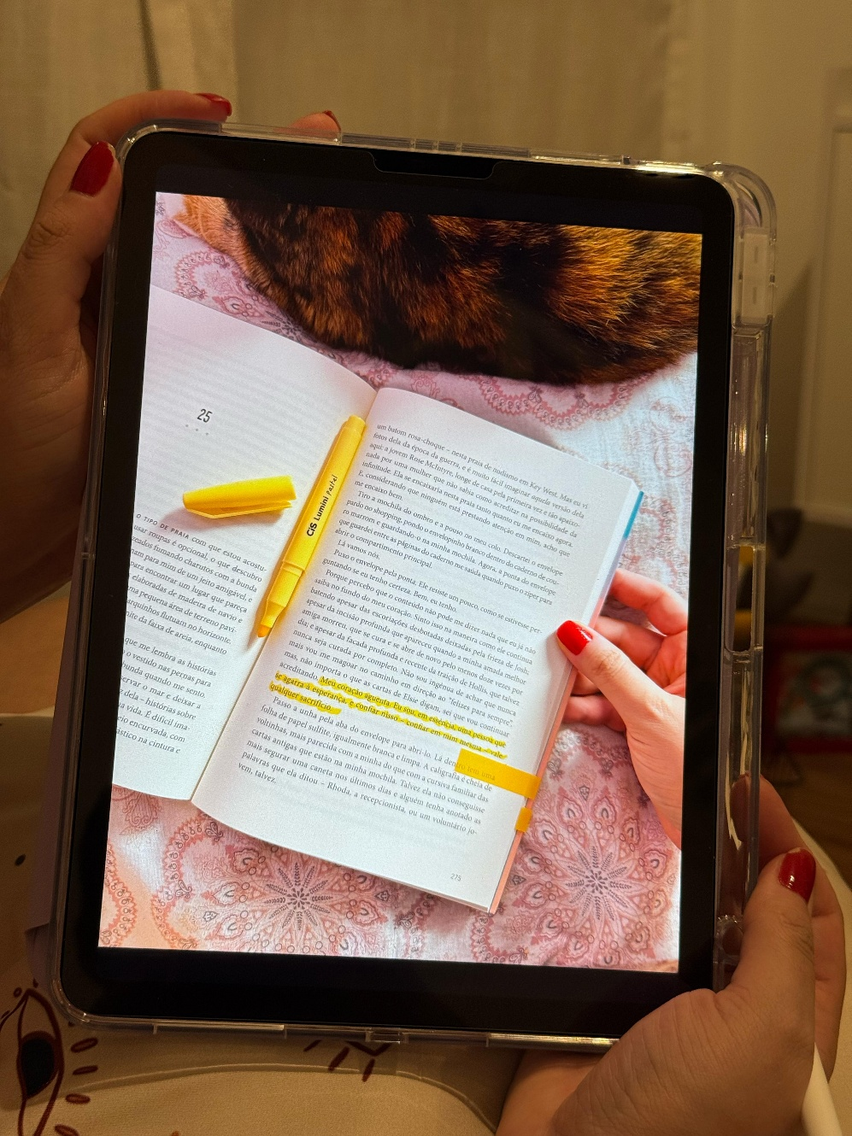

Imagem 1, uso no dia a dia

**4.5 Onde encontrar**

Podemos encontra-lo para comprar em lojas físicas e online também, como no site da fabricando por exemplo a Apple. Lojas físicas como iPlace, Fast Shop, Casas Bahia e lojas desse tipo.

**5. CONCLUSÃO**

Depois de fazer esse trabalho posso dizer que é muito bom analisar um produto de ponta a ponta digamos assim, para até conhece-lo melhor e ficar mais criterioso para analises futuras.

**6. REFERÊNCIAS BIBLIOGRÁFICAS**

[**https://support.apple.com/pt-br/119894**](https://support.apple.com/pt-br/119894)

[**https://www.iplace.com.br/ipad-air-13-polegadas-wifi-128gb-azul-m2-mv283bz-a/230228?srsltid=AfmBOooaiEDztaC4fQfwMgwKfu16NV_ToHSHUAIss7VvRUx89iEqkKRk**](https://www.iplace.com.br/ipad-air-13-polegadas-wifi-128gb-azul-m2-mv283bz-a/230228?srsltid=AfmBOooaiEDztaC4fQfwMgwKfu16NV_ToHSHUAIss7VvRUx89iEqkKRk)

[**https://www.apple.com/br/ipad-air/specs/**](https://www.apple.com/br/ipad-air/specs/)